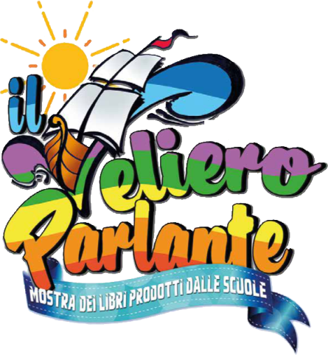

Anno scolastico 2015/16

Scheda partner della Rete Scolastica Regionale
“Il Veliero Parla..n…te
Le scuole che fanno i libri”

La presente costituisce parte integrante dell’allegato 1 dell’accordo di rete de“Il Veliero Parla..n…te
Le scuole che fanno i libri”
Denominazione Istituzione scolastica:
………………………………………………………………………………………………………
Indirizzo: …………………………………… Codice Ministeriale: ……………………………
Indirizzo e-mail: …………………………………………….……………………………………
Codice Fiscale: ……………………………………………….…………………………………

Cognome e nome del Dirigente scolastico/legale rappresentante*
………………………………………………………………………………………………………
Indirizzo e_mail …………………………………….. tel. …………….. cell………………….

Cognome e nome del referente/i per il progetto*
………………………………………………………………………………………………………
Indirizzo personale o diretto del referente/i per il progetto
Indirizzo e_mail …………………………………….. tel. …………….. cell………………….

Il Dirigente Scolastico
______________________
*Gli indirizzi mail e i numeri di tel e di cell da indicare sono quelli personali e non quelli dell’Istituzione scolastica di appartenenza

L’adesione alla rete di una Istituzione scolastica della Regione Puglia prevede:
- la sottoscrizione del protocollo di rete
- la compilazione della scheda partner
- il bonifico di 250,00 euro sul C.C.B. della scuola capofila: Istituto Comprensivo n° 4 “Magistrato G. Falcone” – in conto tesoreria 0312439; dopo aver fatto il bonifico, le scuole sono pregate di inviare a mezzo fax (0832 937132) copia dell’avvenuto pagamento (nelle comunicazioni che si ricevono dalle banche molto spesso non si evince la scuola che ha effettuato il pagamento)

